
6月08日

2022

Boom团队（易得福 刘傲 刘卓凡 汤继雄 邓秋荣 ）

湘遗龙舞需求文档

目录
一、网站名称 1
1.1 网站名称 1
1.2 网站主题 1
1.3 网站目标： 1
1.4 网站用户 1
1.5 网站风格 1
二、网站导航 1
2.1.导航层级 1
2.2.导航名称及排序 1
三、栏目 2
3.1栏目名称 2
3.2 栏目内容 2
3.3相关视频 2
四、分页 2
4.1湘遗龙舞 2
4.2 龙舞精神 2
4.3龙舞起源 2
4.4龙舞传承 3
五、Banner要求 3
5.1 banner 3
5.2 主题及排序 3
六、网站功能 3
6.1 响应效果 3
6.2 传播效果 3
七、网站结构图 4

一、网站名称

1.1 网站名称
湘遗龙舞

1.2 网站主题
大气，生动，活力。

1.3 网站目标：
让龙舞这个非物质文化遗产让更多的人知道，让文化传承下去。

1.4 网站用户
年轻人。

1.5 网站风格
大气的画面，吸引眼球的banner，主题明确让人深知。

二、网站导航

2.1.导航层级
一级

2.2.导航名称及排序
网站首页
湘遗龙舞
龙舞精神
龙舞起源
龙舞传承

三、栏目

3.1栏目名称
传统龙舞概括
所属地域
相关视频

3.2 栏目内容
传统舞龙概括：传统的舞龙的简要内容。
所属地域：传统舞龙所属的地域。

3.3相关视频
传统舞龙的一些视频内容

四、分页

4.1湘遗龙舞
Banner图片 js的效果 链接分页内容 所属的五条龙的详情页面

4.2 龙舞精神
龙舞所传承的精神、传承龙舞的代表人物

4.3龙舞起源
历史起源 需求道具

4.4龙舞传承
传承价值，传承状况，保护措施，收录时间

五、Banner要求

5.1 banner
数量：5张

5.2 主题及排序
孽龙、九龙舞、吊龙、板板龙、香火龙。

六、网站功能

6.1 响应效果
图片翻转、视频轮播、回到顶部、放大

6.2 传播效果
让更多年轻人了解和知道湖南非遗——龙舞，也希望这些湘遗能更好的传承下来

七、网站结构图
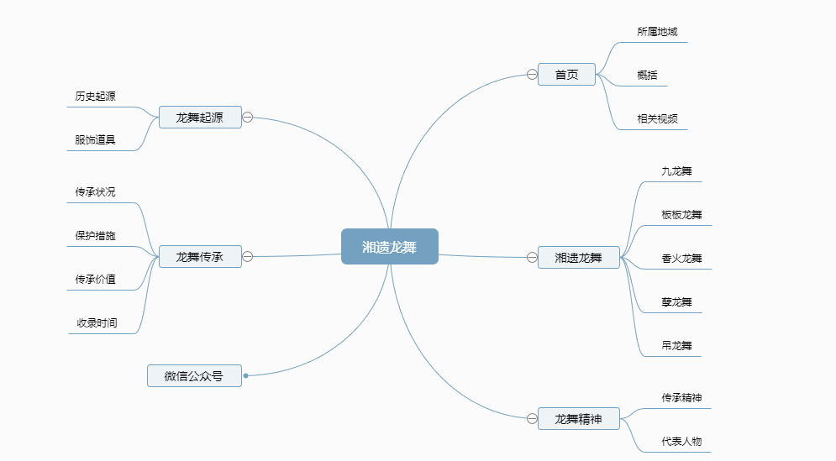
（分页总共17个）

